**2020년도의 소비 트렌드와**

**트렌드에 따른**

**맞춤 사업 아이디어 제안**

**2014270252**

**컴퓨터정보학과 조규상**

**2020년도의 소비 트렌드를 관통하는 것은?**

2019년이 끝나갈 무렵, 김난도 교수의 ‘트렌드 코리아 2020’을 시작으로 은행의 빅데이터 연구소, 경제 신문, 설문조사 사이트, 이커머스 등등 많은 곳에서 2020년도의 트렌드를 자신들의 연구와 분석을 통하여 정의하였다.

그리고 그러한 트렌드들 중 다들 공통적으로 언급하고 중요하게 생각하는 부분이 바로 ‘개인의 가치 추구’ 였다.

한국경제의 한 칼럼니스트는 이를 ‘가치소비’ 라 정의하였고, 2020트렌드 코리아 속 소비 트렌드에서는 직장에서 퇴근 한 뒤부터 온전한 나를 찾는 ‘멀티 페르소나’ ,개인의 니즈를 예측하고 상황을 분석하여 보다 적절한 가치를 제공하는 ‘초개인화 기술’, 자신의 건강이나 취미, 성장 등에 아낌 없이 투자하는 ‘업글인간’과 같은 키워드들이 앞서 말했던 ‘개인의 가치 추구’ 라는 공통점을 관통하고 있고 이러한 키워드는 바로 많은 2020년도의 소비 트렌드 중 에서도 중요 키워드가 될 것이다.

**개인의 가치 추구**

"나는 누구인가? 나다움이란 무엇인가?" 김난도 교수의 책 트렌드코리아의 띠지에서 강조하고 있는 말이다. 소비자 입장에서 소비 트렌드를 아는 것도 중요하지만 창업자, 분석가의 입장에서 이러한 ‘개인의 가치’에 대한 소비 트렌드를 알기 위해서는 먼저 ‘개인’을 이해해야 한다.

과거와 달리 소비자들의 의사결정권이 한없이 넓어졌고, 그로 인해 기업들은 차별화를 위해 특정 고객들을 포지셔닝하여 제작하는 ‘맞춤 상품’을 만들기 시작하였다. 이것이 바로 ‘개인’에 맞춘 기업의 상품 판매 전략인데, ‘개인’의 선호나 기호에 맞추는 상품의 경우 매우 많은 경우의 수와 차별점이 생기기 때문에 이제는 이러한 트렌드만이 아니라 ‘개인’에서 한 단계 확장된 ‘개인의 가치’에 중점을 두어야 한다.

개인의 가치란 사람들 모두가 가지고 있으며, 가치 있게 생각하는 것으로 핵심은 ‘자기 자신’을 위한 것이어야 한다. 남을 신경 쓰는 것조차 피곤해진 요즘, 사회나 타인이 원하는 기준에서 벗어나 스스로가 원하는 삶을 사는 것. 이것이 바로 2020년도의 소비 트렌드가 될 ‘개인의 가치 추구’ 이다.

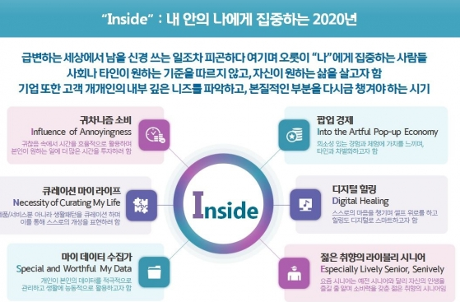

실제 신한카드 빅데이터 연구소에서 정의한 2020년도 소비 트렌드를 보면 이러한 키워드를 더 정확히 이해할 수 있는데, 신한카드 연구소에서는 2020년을 “나”에게 집중하고, 자신을 위한 삶을 사는 사람들을 기준으로 잡고 소비 트렌드를 발표하였다.

**감정을 위로하는 가치, 힐링**

그럼 이제 우리가 2020년도에 ‘개인의 가치 추구’에 집중해야 한다는 것을 알았으니 지금부터는 어떤 방향으로 접근을 하면 좋을까? 에 대해 얘기를 해보려고 한다.

우선 내 생각을 먼저 적어 놓고 이야기를 하자면 나는 ‘감정’ 이 바로 개인의 가치 추구에서 키 포인트라고 생각한다. 외로움, 스트레스, 열등감, 자존감 부족 등등 기술이 아무리 발전을 해도, 사람들이 아무리 배우고 능력이 생기더라도 ‘감정’의 문제는 해결되지 않고 끊임없이 커지고 있다.

옛날부터 지금까지 빠지지 않고 언급되는 단어인 ‘힐링’ 왜 이 단어는 사라지지 않을까? 오히려 사라지기는커녕 신한카드의 빅데이터 연구소에서는 ‘디지털 힐링’ 이 2020년도의 트렌드가 될 것이라고 예측까지 하고 있다.

결국 ‘힐링’ 이라는 단어가 사회속에서 사라지지 않고 아직까지도 유지되고 있는 본질적인 이유는 과거와 달리 사람들의 행복 수준이 낮아지고 삶의 가치가 낮다고 느끼기 때문이라고 생각한다.

그리고 사람들은 이러한 감정을 해소하기 위해서 상품을 소비함으로써 일시적인 행복을 얻거나, 아예 피곤한 현실로부터 도피를 하기도 한다. 이러한 상황에서의 소비는 자신이 원하는 가치나 정말로 위로가 되어줄 것 같은 상품이라면 가격과 상관없이 지불하게 되는 경향이 있는데, 대표적인 힐링 게임이라는 ‘동물의 숲’과 코로나 사태가 겹쳐져 정가 30만원의 게임기가 60만원이 되는 기현상까지 벌어지고 있다.

**사람과 사람을 연결해주는 플랫폼**

그럼 우리는 어떤 사업을 해야 하는가? 사실 개인의 가치를 추구하는 방법은 워낙 다양하고, 그러한 방법 제안이 적합하다면 어떤 사업이든 성공할 수 있을 것이다.

맛있는 음식으로 정말 손님에게 행복을 주고 스스로에게 가치가 있는 사람이라고 느껴지게 하는 식당이라면 가격이 비싸더라도 사람들의 입소문을 통해 흥행을 하게 될 것이고, 자기 자신에게 투자하는 것과 같이 개인의 자존감을 높여주는 상품이라면 역시 흥행을 하기 쉬울 것이다.

하지만 바빠져 가는 요즘 세상 속에서 시간을 내거나 큰 돈을 써서 위로를 받는 것이 아닌 모바일 시장에서 쉽게 접근할 수 있으면서도 적은 금액으로도 외로움을 해결하거나 자존감을 높여주거나 ‘힐링’을 제공할 수 있는 사업이 있다면 어떨까?

사람의 외로움이라는 감정을 주 타겟으로 잡아 만들어진 데이팅 앱들이 매년 엄청난 성장 규모를 보이고 있으면서도 서로 이름만 다르고 핵심 가치는 같은 앱들이 속속히 등장하고 있는 걸 보면 분명 이러한 데이팅 앱들이 최근 소비 트렌드와 부합하다는 것을 알 수 있다.

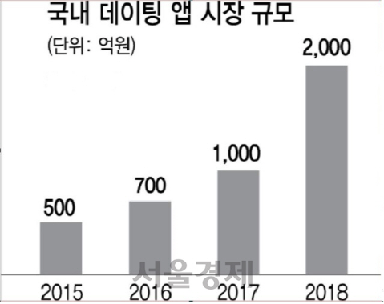

실제 2018년 말에 조사한 시장 규모에 따르면 데이팅 앱의 시장 규모는 2000억원 규모이었으며, 2~3년 안에 5000억원 규모에 이를 것으로 예측되었다.

이러한 데이팅 앱의 어두운 면 또한 존재하는데, 바로 ‘불건전한 만남’ 과 ‘외모 지상주의’ 이다. 실제 한 설문조사 사이트에 따르면 이용자의 77.8%가 “불건전한 목적으로 데이팅 앱을 사용하는 사람이 많은 것 같다” 라고 답했으며, “상대방이 신뢰가 가지 않을 것 같다” 라는 응답도 63.1%에 달하였다.

그래서 생각을 한 것이 바로 “연애 목적이 아닌, 사람과 사람을 연결해주어 외로움을 나누는 앱” 이다. 익명성으로 부담없이 이야기를 나눌 수 있게 만들되 내부 신고기능과 본인 인증을 통해 깨끗한 대화 환경을 유지하고, 사진이나 성별 없는 프로필 기능을 이용하여 단순 취미나 관심사 등을 통해 편하게 이야기를 나눔으로써 즐거움을 제공하고 삶의 가치를 높여줄 수 있는 서비스이다.

개개인의 삶의 가치를 높이기 위해 부정적인 감정들을 우리가 전부 해결해 줄 순 없지만, 서로 다른 부정적인 감정을 가지고 있는 사람들을 연결해주고 대화의 창을 만들어 주어 서로의 위로가 될 수 있게 만들어 준다면 혐오가 난무하는 이 사회 속에서 탈출구가 되어 줄 뿐만 아니라 작은 ‘힐링’을 되어 줄 수 있지 않을까?

아이디어에 대한 자세한 세부사항은 아래 아이디어 제안서에 정리하도록 하겠다.

|  |  |  |
| --- | --- | --- |
| **아이디어 제안서** | | |
| **제 안 자** | **성 명** | 조규상 |
| **제 목** | **사람과 사람을 연결해주는 플랫폼** | |
| **개 요**  **(제안사유)** | 2020년도의 핵심 소비 트렌드는 바로 ‘개인의 가치 추구’ 이다. 개인이 더 나은 삶을 사려고 하고, 더 행복한 삶을 살기 위해 소비를 아끼지 않는 트렌드를 의미하는데 이러한 행복한 삶과 연결된 주제가 바로 ‘힐링’이다. 현실에서도, 뉴스에서도 피곤한 일들만 반복되는 삶 속에서 지친 사람들을 위로해 주고 편하게 이야기를 나눌 수 있는 플랫폼을 제공해주고자 한다. | |
| **현 황 및**  **문 제 점** | **취업 절벽, 혐오의 시대, 그리고 전 세계에 유행하는 바이러스까지**    입시와 취업 등 끊임없이 경쟁을 해오며 지친 젊은이들부터 반복된 직장생활에 지친 어른들까지 사람들은 모두다 더 나은 삶, 행복한 삶을 살고 싶어하지만, 삶의 위로를 받을 수 있는 방법이 마땅치 않다.  우리의 삶에 ‘힐링’은 있을까? 몇 십 만원 짜리 게임과 몇 백 만원 짜리 명품이 과연 우리를 위로해줄 수 있을까? 외로움을 해결하고 부정적인 감정을 해소하는 가장 좋은 방법은 바로 “대화”와 “공감” 이다. | |
| 제안 | ○ ‘연애’를 목적으로 하는 데이팅 앱의 경우 사람들의 외로움을 바탕으로 매년 엄청난 성장세를 보이지만, ‘불건전한 만남’이나 ‘외모지상주의’와 같은 부정적인 문제들을 앓고 있으며, 이에 시장의 수요에 맞춰 사람과 사람을 연결해주는 대화 플랫폼을 제안함.  **(제안)**  ▶ 사진과 성별, 학력 등 불필요한 정보들을 제외하고 단순히 편하게 이야기를 나눌 수 있는 모바일 플랫폼을 제공  ▶ 익명을 유지하되, 서로간의 무분별한 비난, 분쟁이나 불건전한 목적의 사람들을 막기 위해 규제와 본인 인증 및 법적 처벌이 가능하도록 약관 게시  ▶ 제한된 숫자로 공통된 취미, 관심사의 사람을 추천해주고 연결  ▶ 수익 모델은 초기에는 단순 광고로 시작하여 시장 확보가 되었다 싶으면 새로운 사람 추천 및 인증회원 등등 천천히 추가 | |
| **기대효과** | ○ 짧은 시간과 비용을 투자하여 편한 말동무나 서로 공감하고 위로가 되어줄 수 있는 사람을 찾게 해줌  ○ 상승하는 데이팅 앱 시장과 차별화되면서도 수요가 같기 때문에 시장의 확보 및 기대 성장률이 높음  ○ 가벼운 위로에서 시작하여 본질적으로는 개인의 삶의 가치 향상에 도움을 줌 | |
| 2020. 05. 11. | | |